1. **舵机控制器方案**

舵机控制器设计原理框图如图1所示。



图1

控制器由功率部分和控制部分两部分组成，两部分之间通过光耦实现隔离通讯，通讯信号有3个，分别是PWM信号、方向控制信号和刹车控制信号。

控制器共扩展4路舵机接口，每一路控制电路和功率电路相同。功率部分每路使用1片DRV8323RH驱动芯片和3片NMOS芯片CSD88599Q5DC来驱动电机的U\V\W三相，DRV8323RH配置为 1x PWM Mode；电机自带的霍尔传感器接至DRV8323RH的HALL输入端；电机通过一定比率的减速器对电机进行减速，减速后使电机在±20°范围内摆动；减速后的位置通过电位器输出给控制器的ADC，对当前位置进行采样计算。

1. **测试方法及问题**

**2.1 测试方法**

（1）单点测试：

使用HdTest软件连接设备的通讯口，可通过舵机设定栏对4个舵机分别进行控制，左侧输入选择舵机编号，右侧输入想让舵机达到的度数，每次可输入1个固定度数。

（2）COS函数（正弦波）测试：

使用HdTest软件连接设备的通讯口，可通过COS函数栏对4个舵机分别进行正弦波控制，幅值栏输入为正弦波的最高幅度，例如输入1代表正弦波正向波峰为1°，负相波谷为-1°；频率栏输入为正弦波的频率；持续时间栏输入为正弦波测试持续时间。

以上两种测试时，均是由上位机发送控制指令，然后由下位机将控制指令加入周期为5ms的控制时隙中，而后每5ms下位机读取一次舵机反馈，再传给HdTest显示，正弦波控制也是5ms一个控制点。

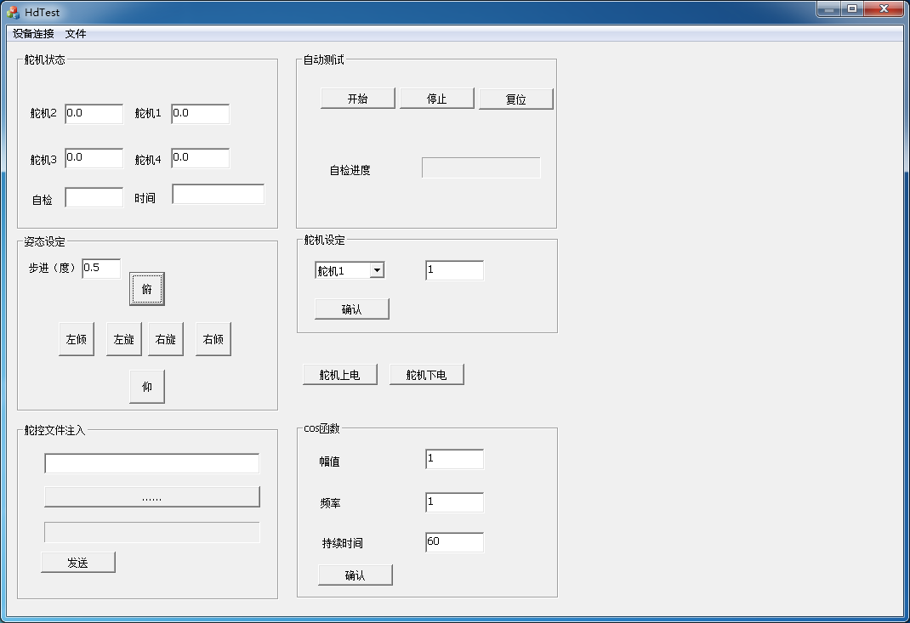

图2

**2.2 测试遇到的问题**

（2）COS函数（正弦波）测试：

图3 1°- 10Hz正弦波测试

从上图可以看出，舵机反馈曲线，在正向波峰处有一段时间处于舵机反馈稳定不变状态，在负向波谷处也有一段时间舵机反馈处于稳定不变状态，这两处刚好处于舵机正反转切换的时候，表1是舵机控制和反馈的原始数据，单位为°，标绿色的为舵机控制与反馈基本吻合的数据段，标红色的为数据异常的数据段，控制从0°逐渐增加至1°，此时舵机逆时针旋转，控制从1°逐渐减小至0°，此时舵机需要顺时针旋转，后面两端数据控制方法相同。

在舵机反馈数据异常时，将控制程序中的方向控制以及PWM占空比控制通过调试口打印出来，程序中设定的方向控制正常，PWM占空比也正常，但此时感觉舵机并没有动作，即出现图2中会有一段稳定数据的现象，从原始数据上看，大概需要15ms之后（每个反馈点5ms），舵机才从稳定状态开始进入正常状态，反馈与控制能够一致。

|  |  |
| --- | --- |
| 控制数据（/°） | 舵机反馈数据（/°） |
| -1 | 0.8545 |
| -0.9511 | -0.0286 |
| -0.809 | -0.9603 |
| -0.5878 | -1.2941 |
| -0.309 | -1.2722 |
| 0 | -1.0614 |
| 0.309 | -0.3119 |
| 0.5878 | 0.0753 |
| 0.809 | 0.2966 |
| 0.9511 | 0.5026 |
| 1 | 0.741 |
| 0.9511 | 0.9861 |
| 0.809 | 1.0042 |
| 0.5878 | 0.9775 |
| 0.309 | 0.9651 |
| 0 | 0.9556 |
| -0.309 | 0.7601 |
| -0.5878 | 0.1583 |
| -0.809 | -0.247 |
| -0.9511 | -0.5636 |
| -1 | -0.8087 |
| -0.9511 | -0.9413 |
| -0.809 | -0.9727 |
| -0.5878 | -0.9766 |
| -0.309 | -0.9537 |
| 0 | -0.9947 |
| 0.309 | -0.8364 |
| 0.5878 | -0.1764 |
| 0.809 | 0.2575 |
| 0.9511 | 0.5312 |

**请帮忙分下下，产生此现象的原因，由于是第一次使用DRV8323RH驱动芯片，现在不确定是芯片应用的不正确，还是程序控制的有问，多谢了！**